A G E N D A

Por instrucciones de la Mesa Directiva de la Comisión Tercera Constitucional Permanente, comedidamente me permito informarles la agenda programada para la semana comprendida entre el 25 al 29 de octubre de 2021:

- El día martes 26 de octubre de 2021 a las 10:00 a.m. Sesión Formal semipresencial en el Recinto Felipe Fabián Orozco de la Comisión Tercera de la Cámara de Representantes.

- Anuncios de proyectos de ley. Discusión y votación de actas de la Comisión Tercera Constitucional Permanente.

ACTA N°. | FECHA SESIÓN | PUBLICACIÓN GACETA
001 | 21/07/2021 | 1040 de 2021
002 | 11/08/2021 | 1159 de 2021

- El día miércoles 27 de octubre de 2021 a las 10:00 a.m. Sesión Formal Semipresencial en el Recinto Felipe Fabián Orozco de la Comisión Tercera de la Cámara de Representantes.

- Estudio, discusión y votación en primer debate de proyectos de ley

WILMER RAMIRO CARRILLO MENDOZA
Presidente

NIDIA MARCELA OSORIO SALGADO
Vicepresidente

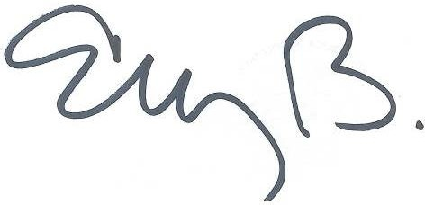
ELIZABETH MARTÍNEZ BARRERA
Secretaria General

